Kinematika Sendi Lengan Penari Bapang Malangan

¹Achmad Maulana Risky, ²Dadang Hermawan, ³Nurida Finahari*
Prodi Teknik Mesin FT UniversitasWidyagama Malang
*Email korespondensi: nfinahari@widyagama.ac.id

ABSTRACT
Dancers experience various injuries, because dancing requires high intensity movements. Frequent injuries to dancers involve overuse of joints and muscles. The highest potential for injury is in the knee. However, in the Bapang Malangan Dance, the arms are the limbs that are often used in extreme movements. Thus the potential for injury can be high. This study focuses on the kinematics of arm movement of the Bapang Malangan Dance in relation to the possibility of injury. The research was carried out through analyzing image data resulting from the rendering of dance video footage, following a kinematics-based biomechanical framework and engineering dynamics. The results showed that the kinematic analysis of the Bapang dancer's arm was depicted only on the change in position because velocity and velocity could not be measured directly. Changes in the position of the Bapang dancer's arms can be depicted in graphic form through frame analysis of the transformed video files into image files. The arm joints that get a lot of weight are the shoulder and elbow joints, which in Bapang Malangan dancers have the potential to experience injury due to tugging and twisting. The complexities of movements and changes in dancer movements turn out to make it difficult to determine the speed and acceleration by analyzing the rendered images. A measuring instrument is needed that can directly measure arm movements when dancing. This tool must not use cables so as not to obstruct the dance movement.

Keywords: biomechanic, kinematic, arm joint, dancer, Bapang Malangan

1. PENDAHULUAN
Indonesia merupakan negara dengan keanekaragaman budaya, mulai dari bahasa, busana, tempat tinggal, adat-istiadat, dan lain sebagainya. Budaya turun-temurun dari nenek moyang hingga cucu-cicit tersebut diwariskan melalui pelajaran seni yang diajarkan baik secara formal di sekolah, maupun secara non formal di lingkungan masyarakat dalam bentuk sanggar seni. Sanggar didefinisikan dalam KBBI [1] adalah tempat untuk kegiatan seni. Sanggar juga diartikan sebagai sarana yang digunakan oleh sekelompok orang tertentu atau sebuah komunitas untuk belajar lebih dalam mengenai seni, agar seni tersebut tetap dapat diwariskan dan dilestarikan kepada generasi penerus. Seni pun banyak macamnya, terdiri dari seni lukis, seni peran, seni pertunjukan, seni suara, dan ada pula seni tari.
Malang menjadi salah satu kota yang masih mengembangkan budaya seni tari. Salah satu kesenian tradisional dan memiliki historikal panjang yang masih bernafas di Malang adalah Tari Topeng Malangan. Dalam setiap acara kenegaraan, Tari Topeng selalu hadir untuk membuka acara dan memberikan pesan dan kesan kuat bahwa Malang adalah wilayah budaya yang tak pernah terkikis zaman. Salah satu tari topeng dari Malang dikenal sebagai Tari Bapang Malangan atau Tari Bapangan. Tari Bapang Malangan merupakan salah satu tarian yang menggambarkan tokoh yang berkarakter gagah ditandai dengan gerakan tangan yang lebar, merentang ke kanan dan ke kiri, mengangkat salah satu kaki dan memakai topeng yang memiliki mata lebar.
Menurut penelitian yang dilakukan Flexfree [2], kurang lebih 90% penari mengalami bermacam-macam jenis cedera selama mementaskan tarian, karena menari adalah aktivitas yang memerlukan gerakan dengan intensitas tinggi. Setiap pertunjukan tari memerlukan fleksibilitas, keseimbangan, kekuatan dan daya tahan yang tinggi. Untuk melakukan gerakan tarian dengan teknik, tubuh mendapatkan tekanan terutama pada tulang, otot, tendon dan ligamen, yang dapat menyebabkan angka cedera yang tinggi. Rata-rata penari akan berlatih selama 6-35 jam per minggu. Karena durasi waktu berlatih dan berulangnya gerakan, cedera yang banyak dialami penari lebih sering diakibatkan penggunaan berlebihan dibandingkan dengan cedera akut.
Fauzi [3] dalam penelitiannya tentang cedera di Sanggar Omah Wayang Kabupaten Klaten menyebutkan bahwa cedera yang biasanya dialami oleh penari meliputi:
- Sprain, dengan total skor data dalam bentuk katagorisasi, diperoleh data sangat sering 15%, sering 25%, cukup sering 10%, dan kurang sering 50%.
- Strain, diperoleh nilai maksimum sebesar 11 dan nilai minimum sebesar 7. Skor data diperoleh nilai mean (rerata) sebesar 8,95, nilai median sebesar 9, nilai modus sebesar 9, dan nilai standar deviasi sebesar 1,2.
- Lecet, diperoleh nilai maksimum sebesar 6 dan nilai minimum sebesar 2. Skor data Klasifikasi Cedera diperoleh nilai mean (rerata) sebesar 4,7, nilai median 56 sebesar 5, nilai modus sebesar 5, dan nilai standar deviasi sebesar 0,9.
- Pingsan, diperoleh nilai maksimum sebesar 4 dan nilai minimum sebesar 2. Skor data Klasifikasi Cedera diperoleh nilai mean (rerata) sebesar 2,25, nilai median sebesar 2, nilai modus sebesar 2, dan nilai standar deviasi sebesar 0,7.
- Patah tulang, diperoleh nilai maksimum sebesar 10 dan nilai minimum sebesar 5. Skor data Klasifikasi Cedera diperoleh nilai mean (rerata) sebesar 7,75, nilai median sebesar 8, nilai modus sebesar 8, dan nilai standar deviasi sebesar 1,4.
- Geser sendi, diperoleh nilai maksimum sebesar 4 dan nilai minimum sebesar 1. Skor data Klasifikasi Cedera diperoleh nilai mean (rerata) sebesar 3,2, nilai median sebesar 4, nilai modus sebesar 4, dan nilai standar deviasi sebesar 1,1.
- Dislokasi sendi, di peroleh data dari perhitungan nilai mean dan standar deviasi digunakan dasar pengkatagorian data, selanjutnya total skor data dalam bentuk katagorisasi, diperoleh data sangat sering 25%, sering 5%, cukup sering 35%, dan kurang sering 35%.
- Kram otot, diperoleh nilai maksimum sebesar 5 dan nilai minimum sebesar 4. Skor data Klasifikasi Cedera diperoleh nilai mean (rerata) sebesar 4,9, nilai median sebesar 5, nilai modus sebesar 5, dan nilai standar deviasi sebesar 0,3.
Cedera yang paling sering dialami penari adalah cedera yang melibatkan penggunaan sendi dan otot secara berlebihan. Namun demikian, seluruh anggota tubuh berpotensi mengalami cedera pada saat menari. Potensi cedera paling tinggi terdapat pada lutut. Akan tetapi, pada Tari Bapang Malangan, lengan menjadi anggota tubuh yang sering digunakan dalam gerakan yang ekstrem. Dengan demikian potensi cederanya bisa tinggi. Penelitian ini berfokus pada kinematika gerakan lengan Tari Bapang Malangan dalam kaitannya dengan kemungkinan cedera. Jenis tari ini dipilih menjadi objek penelitian karena kemudahan akses penari dalam masa pandemi.

2. KAJIAN PUSTAKA
Tari Bapang Malangan
Tari merupakan salah satu keragaman yang dimiliki oleh Indonesia. Salah satu kota yang memiliki banyak ragam tari adalah Malang, dengan ragam Topeng Malangan seperti Tari Grebeg Jowo, Tari Grebeg Sabrang, Tari Gunungsari, Tari Ragil Kuning, dan salah satu yang paling dikenal adalah Tari Bapang. Tari Topeng Malangan mengusung konsep dramatari, dimana yang dipentaskan merupakan cerita tentang drama ataupun roman Panji. Roman atau cerita panji menurut Manuaba et al. [4] adalah karya sastra klasik yang dikenal luas oleh masyarakat Indonesia terutama Jawa, bahkan Asia Tenggara. Sebagai karya klasik, cerita-cerita panji tersebut ditransformasikan dalam berbagai karya seni dan budaya. Secara historis, cerita roman Panji muncul pada pertengahan pertama abad ke-13, pada masa kerajaan Singosari. Menurut Winarno & Widyatmoko [5] seni topeng diperkirakan sudah muncul sejak zaman Kerajaan Kediri pada abad ke-12, dan berkembang mulai zaman keemasan kerajaan Majapahit. Sumaryono [6] menyatakan bahwa relief Candi Penataran yang dibangun pada tahun 1369 yang menggambarkan adegan Panji Kartala oleh Panakawan Prasanta, dapat menjadi bukti bahwa cerita Panji sudah populer di Jawa Timur pada abad ke-14.
Tari Topeng merupakan dramatari yang dibagi menjadi beberapa adegan atau babak. Salah satu babak yang ada dalam Tari Topeng menceritakan tentang tokoh Bapang. Pada umumnya adegan tersebut dikenal sebagai penjeda antar adegan atau selingan. Pada saat adegan tersebut, Bapang tampil dengan diikuti oleh abdi atau pendamping yang bernama Demang Mones. Menurut Hidajat [7] pertunjukan Tari Topeng Malang memiliki beragam tokoh yang diperagakan geraknya sebagai bentuk tari dasar. Tokoh-tokoh tersebut banyak diidolakan oleh warga Malang karena karakternya. Karakteristik Tari Topeng Bapang memiliki gerakan yang gagah dan unik, bernuansa tegas, lincah, lucu, dan jenaka. Tokoh lain yang memiliki gerak gagah adalah prabu Klana, Patih dan Prajurit Sabrang.
Beberapa desa di wilayah Kabupaten Malang yang memiliki perkumpulan Tari Topeng Malangan adalah; Wajak, Dampit, Precet, Ngajum, Jatiguwi, Senggreng, Pucangsanga, Jabung, dan Kedungmongo. Pada akhir tahun 1970-an, kecuali di Jabung dan Kedungmonggo, eksistensi Tari Topeng Malangan di desa lain terlihat telah mengalami penurunan karena beberapa alasan. Dewasa ini para pemain dari desa-desa yang lain banyak yang kemudian bergabung dengan rombongan Tari Topeng Malangan dari dua desa yang disebutkan terakhir, yaitu Jabung, Kecamatan Jabung bekas Kawedanan Tumpang dan Dusun Kedungmonggo, Desa Karangpandan, Kecamatan Pakisaji, bekas Kawedanan Kepanjen. (Murgiyanto & Munardi dalam [8]).

Makna Tari Bapang Malangan
Tari Bapang merupakan substansi dari Tari Topeng, sedangkan Bapang sendiri adalah nama tokoh yang digambarkan dengan karakter yang gagah dan tegas. Selain itu, ada pendapat lain yang menyatakan bahwa tokoh Bapang memiliki kepribadian yang bangga atas sanjungan, ditandai dengan gerakan membusungkan dada dan tangan yang direntangkan, serta gerakan yang membutuhkan tenaga pada awal gerakan . Bapang juga dikenal dengan sebutan Jayasentiko, yang merupakan seorang Bupati dari Kadipaten Banjarpatoman di bawah kekuasaan Raja Klono Sewandono. Kegagahan tokoh Bapang ditandai dengan gerakan tangan melebar, kemudian merentang ke kiri dan ke kanan, mengangkat kaki salah satu dengan mengenakan topeng. Topeng yang digunakan pun memiliki ciri khas, yaitu hidungnya yang mancung ke depan [9]. Bapang juga memiliki sifat adigang-adigung yang dapat diartikan sombong, membanggakan dirinya sendiri sebagai orang kuat dan cerdas, suka terhadap sanjungan, distorsi topeng yang berlebihan (hidung yang sangat panjang), serta cara menggunakan jamang yang terbalik. Di Senggreng, Bapang diartikan sebagai tarian Baladewa yang memiliki karakter pemberani, dan beringasan [10].

Gerakan Tari Bapang
Gerakan Tari Bapang Malangan dimulai dari Gedruk Gawang yaitu gerakan kaki menghentak ke tanah dan dua tangannya memainkan kelambu yang dipasang pada gawang atau pintu memasuki area pentas. Ketika menghentakkan kaki maka gongseng yang dikenakan pada kaki menghasilkan bunyi sesuai dengan irama gamelan [10]. Gerakan yang ada dalam Tari Bapang meliputi Adeg wala, Singget, Sirik, Glebak lembehan – singget jluat, Kalong mawas, Nawu, Singget gedeg sewor potol, dan Sikutan. Menurut Endryanti dalam Nofianto et al. [11] ada 21 (dua puluh satu) gerakan penghubung Tari Bapang Malangan, yaitu: (a) Gerak siring; (b) Njluwat; (c) Ngglebak; (d) Singget; (e) Nigas; (f) Ngancap; (g) Ngapurancang; (h) Ongkekan; (i) Ngunting; (j) Lembehan; (k) Penthangan; (l) Nggethak; (m) Mengkal; (n) Pusingan; (o) Gedruk gawang; (p) Gedruk entram; (q) Banyak dhidis; (r) Jalak kecancang; (s) Minyak slambu; (t) Godhek siwur putul.
Gerakan Tari Bapang menurut Hidajat [7] seharusnya diperagakan dengan lepas dan lucu sehingga dapat membuat penonton tertawa apabila menontonnya. Gerakan tersebut tergantung permainan gendang dan pengrawit. Sehingga penari bisa memperagakan dengan luwes dan lucu sesuai iringan musik. Setelah itu penari melakukan gerakan yang disebut dengan gobesan, yaitu menggerakkan kepala ke kanan dan ke kiri. Grebeg merupakan gerakan yang menggambarkan semangat yang meluap-luap menjadi akhir tarian. Setelah tarian selesai penari mundur gawang.

Gerak dan Penelitian Gerak Tari
Gerak adalah unsur utama dalam tari. Tanpa adanya gerakan, maka tari tidak akan tercipta. Gerakan ritmis dari anggota tubuh manusia berfungsi sebagai media ekspresi dan pengungkapan perasaan dari penari yang mengikuti iringan musik. Menarikan sebuah tarian tidak hanya sekedar bergerak, tetapi ada maksud dan makna tertentu yang terkandung dalam sebuah tarian. Maksud yang ingin disampaikan beragam aspek, dapat berupa aspek keagamaan, aspek pendidikan, aspek hiburan, aspek kepahlawanan, dan lain sebagainya.
Penari membutuhkan kemampuan kekuatan, daya tahan, otot-otot tungkai sebagai tumpuan untuk bergerak. Begitu pula kelenturan, keseimbangan, serta koordinasi gerak tubuh. Untuk dapat menari dengan baik perlu mempersiapkan organ-organ dan otot-otot tubuh agar selalu dalam kondisi baik sehingga dapat meningkatkan kualitas tarian (Astuti dalam [12]).
Ilmu tentang gerak tubuh dipelajari dalam kinesika dimana gerakan tangan, muka, dan lainnya difungsikan sebagai bagian dari proses komunikasi. Tiga bentuk kinesika menurut Koyongkam dalam [12] adalah:
- Fasial, dimana ekspresi wajah menjadi pesan yang akan disampaikan. Semua ekspresi atau gerakan yang timbul dari wajah termasuk ke dalam kelompok fasial.
- Gestural, pesan yang terkandung disampaikan melalui gerakan sebagian tubuh, misalnya gerakan tangan dan jari.
- Postular, pesan yang disampaikan melalui seluruh anggota tubuh. Jika semua anggota tubuh berperan aktif, maka dapat dikatakan bahwa proses komunikasi melibatkan seluruh anggota tubuh dan termasuk ke dalam postular ini.
Kemampuan menganalisis gerak perlu dimiliki oleh penari, pendidik tari, maupun kritikus tari [13]. Salah satu bagian yang perlu dianalisis dari gerak tari adalah teknik gerak tari. Teknik berbicara tentang aturan–aturan yang harus dilakukan penari saat menari untuk mengomunikasikan pesan melalui bahasa tubuh yang estetis. Cara menganalisis teknik gerak tari dapat menggunakan berbagai cara, salah satunya adalah dengan analisis kinesiologi. Ilmu ini menggunakan pendekatan medis yang berusaha menjabarkan gerak anatomi tubuh manusia saat bergerak. Gerak tari merupakan gerak yang kompleks, karena melibatkan seluruh otot, sendi, dan tulang. Oleh karena itu, sisi negatif dari analisis kinesiologi terhadap tari adalah rumitnya proses analisis, dan sisi positifnya adalah analis akan mendapatkan hasil analisa yang mendetail, yang dapat digunakan untuk menstrukturkan otot dan sendi yang diaktifkan saat melakukan teknik gerak, menyeragamkan gerak, dan menghindarkan penari dari cedera. Jadi, dapat disimpulkan bahwa ilmu kinesiologi dapat digunakan untuk menganalisis gerak tari tradisional yang juga didukung dengan analisis gerak baku menurut pandangan etnis geraknya, supaya rasa dari gerak tari tersebut masih dapat dirasakan oleh penonton.
Pada penelitian ragam gerak, bentuk dan teknik gerak dapat dilakukan untuk mencari berbagai kemungkinan dalam penjelajahan gerak [14]. Tari tradisi adalah pijakan yang efektif dalam mencari berbagai kemungkinan gerakan yang dilakukan dalam proses eksplorasi tersebut. Gerak bisa dikreasi dari berbagai kemungkinan materi yang efektif dan efisien, ditinjau dari aspek penyampaian sikap dan ragamnya, maupun kebutuhan waktu yang digunakan. Tari tradisi sangat membantu mahasiswa untuk mengeksplorasi sikap, bentuk dan gerak mulai dari kepala, tubuh, tangan dan kaki sebagai pijakan gagasan dan ide untuk mengembangkan kreativitas gerak.

3. METODE PENELITIAN
Penelitian ini didasarkan pada data hasil pengamatan dari video rekaman tari Bapang Malangan di Padepokan Seni Mangun Dharma. Skema perekaman ditunjukkan pada Gambar 1. Data video ini kemudian dilakukan rendering dengan menggunakan aplikasi Adobe Premiere Pro untuk mode 1 fps (frame per detik), yaitu setiap 1 detik rekaman akan didapatkan 1 gambar diam/foto. Rekaman video panjangnya 6:49 menit, artinya terdapat 409 detik (Gambar 2), maka hasil rendering akan terdapat 409 gambar.
Rendering dilakukan dengan menggunakan aplikasi Adobe Premier Pro. Tidak semua data itu adalah data rekaman tari. Data awal sepanjang 12 frame adalah tahap persiapan, dan 5 frame terakhir adalah jeda penghentian rekaman. Jadi, total frame tarian adalah 392 gambar yang mewakili panjang tarian selama 6 menit 32 detik. Data gambar tersebut kemudian dianalisis mengikuti konsep kinematika dan dinamika teknik. Pembahasan diarahkan pada pembebanan yang terjadi pada sendi lengan, dan ditentukan kondisi-kondisi kritisnya.
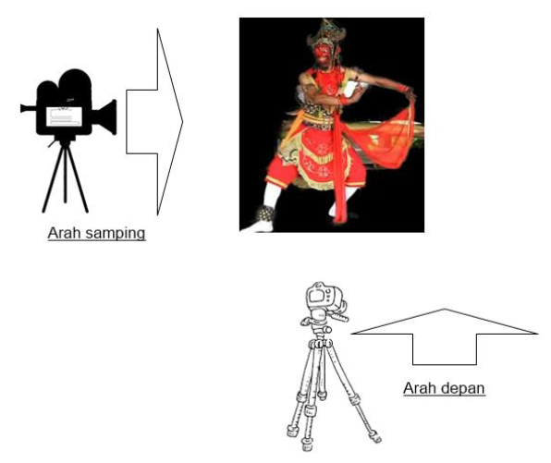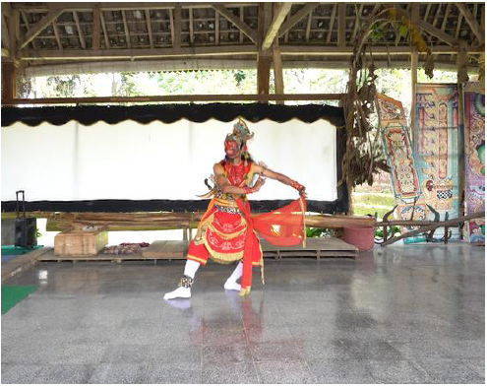
Gambar 1. Skema pengambilan data video. Posisi penari di tengah pendopo.

4. HASIL DAN PEMBAHASAN
Dari data gambar sebagaimana ditunjukkan dalam Gambar 2, kemudian dipilih gerakan-gerakan yang menandakan perubahan posisi lengan. Posisi lengan dibedakan menjadi 3 (Gambar 3), yaitu :
- Titik siku berada di atas titik bahu (A)
- Titik siku lurus dengan titik bahu (L)
- Titik siku di bawah titik bahu (B)
Pencatatan perubahan posisi dilakukan secara terpisah antara tangan kanan dan kiri agar tidak bias ketika kedua tangan itu berbeda posisi. Hasil pencatatan dilakukan sesuai urutan frame gambar hasil render. Hasil pencatatan ditunjukkan pada Tabel 1. Tabel tersebut digambarkan dalam bentuk grafik (Gambar 4)

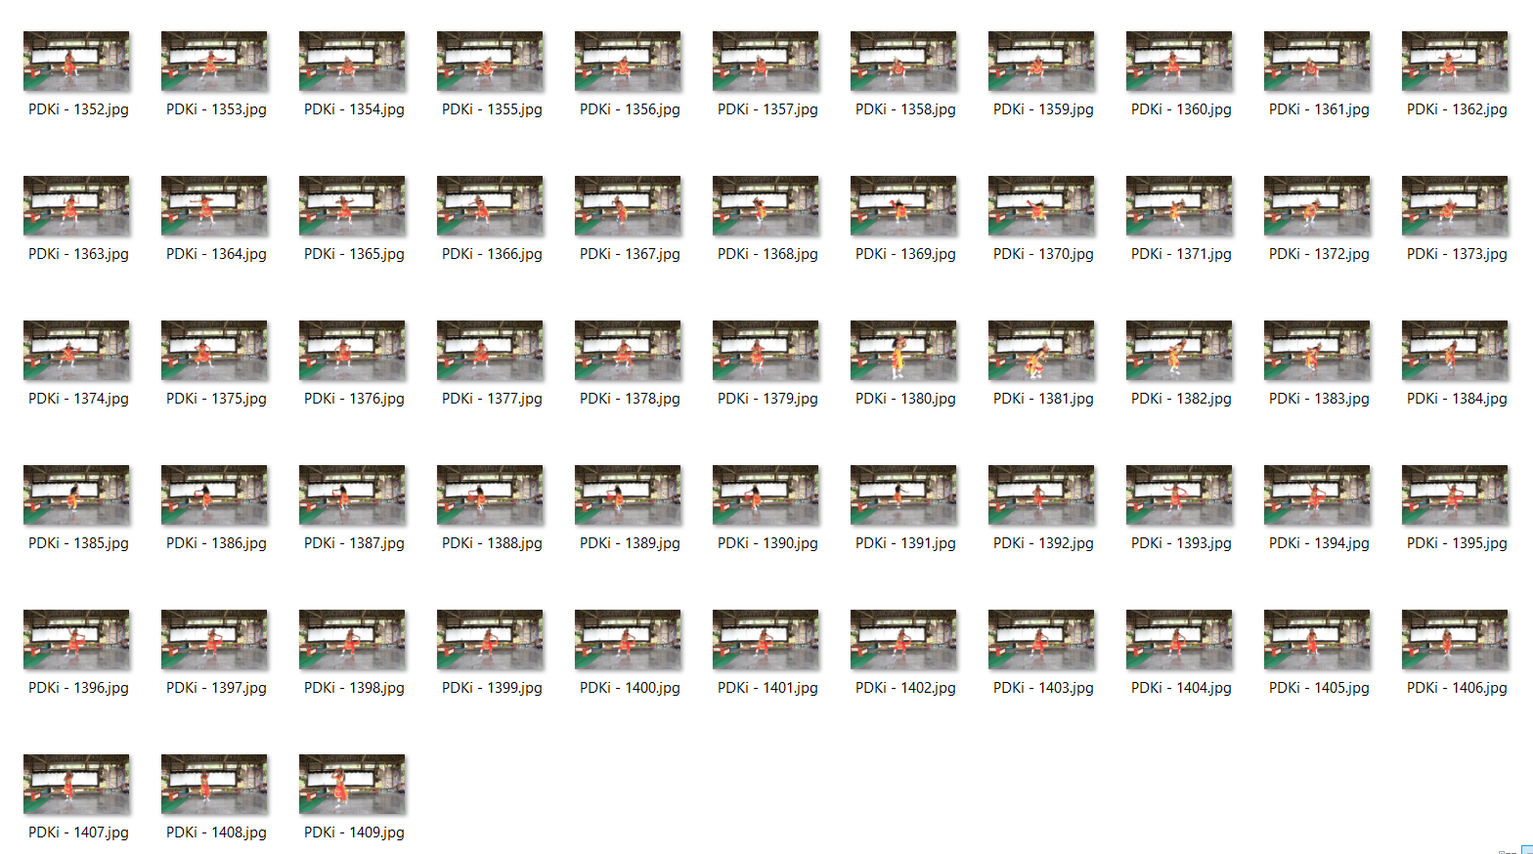
Gambar 2. Sebagian file hasil rendering

Gambar 3. Contoh posisi lengan penari. Dari kiri ke kanan: posisi lengan di bawah (BB), lurus (LL), atas (AA), dan kombinasi (AL). Huruf pertama menunjukkan posisi lengan kanan, huruf kedua menunjukkan posisi lengan kiri.

Tabel 1. Hasil pencatatan posisi lengan

Lengan | Posisi dan Jumlah Frame
Lengan Kanan | B9, L3, B3, L8, B3, L1, A12, L2, B1, A1, B3, L1, B1, L1, B1, L2, B1, L2, B6, L1, A3, L9, B3, L1, A1, L1, B2, A1, L1, B2, A1, L1, B1, L1, B2, L2, B3, A1, L1, B1, A2, B4, L1, B2, L1, B3, L1, B2, L2, B7, L1, B2, L1, B1, L1, B8, L1, B38, L5, B7, L3, B11, L1, A1, B1, L1, A1, B2, L2, B1, L3, B1, L1, B25, L31, B1, A1, B10, L1, B3, L2, B1, L5, B1, L8, B5, L1, B1, L1, B3, L1, B2, L13, B6, L6, B1, L15, B17, L1, A3, L1, B7
Lengan Kiri | B6, L4, B7, L5, B3, A1, L15, A1, B1, A1, L1, B2, A1, L3, B2, L1, B2, L7, B5, L3, B2, L1, B2, L6, B2, L2, B2, L2, B1, L3, B3, A1, L1, B1, A2, B4, L2, B3, A1, B2, L2, B10, L2, B1, A2, B6, L1, B1, L1, B38, L5, B1, L6, B8, L1, B1, L1, B3, L4, B1, L9, B1, L1, B24, L31, B1, L1, B5, L6, B3, A1, L6, B1, L9, B2, L1, B1, L3, B1, L6, B3, L9, B3, L1, B1, L5, B2, L16, B11, L19
Keterangan tabel:
B : Posisi bawah, L : Posisi lurus, A : Posisi atas. Angka menunjukkan banyaknya frame posisi yang dimaksud

Gambar 4. Grafik perubahan posisi lengan. Untuk lengan kanan dilakukan konversi nilai untuk 3 jenis posisi, yaitu A=3; L=2, dan B=1. Untuk lengan kiri konversinya adalah A=6; L=5, dan B=4. Ini dilakukan agar grafiknya tidak menumpuk.

Gambar 4. menunjukkan bahwa gerak lengan didominasi gerakan lurus dan di bawah garis bahu, dengan perubahan yang dinamis. Posisi statis tanpa perubahan yang lama adalah posisi kedua lengan di bawah (BB), dan kedua lengan lurus garis bahu (LL). Hal ini memberikan kondisi pembebanan yang signifikan terhadap sendi bahu dan sendi siku. Maka analisis arah pembebanan pada sendi lengan dilakukan terhadap kedua posisi tersebut.

Analisa Pembebanan Lengan
Analisa arah pembebanan terhadap sendi lengan dibedakan menjadi 2, yaitu sendi bahu dan sendi siku. Untuk menganalisis arah pembebanan, dilakukan pemodelan mengikuti hasil penelitian Finahari & Rubiono [15] yang dilakukan terhadap tari Gandrung Banyuwangi. Posisi BB dan LL pada Gambar 3. diubah dalam bentuk diagram kinematis, lalu ditetapkan jenis gaya yang bekerja pada lengan dan ditentukan arah pembebanannya (Gambar 5., dan Gambar 6.).

Gambar 5. Diagram kinematis posisi BB dan LL pada penari Bapang Malangan.

Keterangan gambar:
H = titik kepala n = titik leher
b₁ = bahu kanan b₂ = bahu kiri
s₁ = siku kanan s₂ = siku kiri
t₁ = tangan kanan t₂ = tangan kiri
p_{g} = pusat badan l₁ = lutut kanan
p₁ = pinggul kanan l₂ = lutut kiri
p₂ = pinggul kiri k₁ = tumit kanan
k₂ = kaki (tumit) kiri
Gambar 6. Beban-beban pada lengan penari posisi BB dan LL.

Keterangan gambar:
W_{a1} = Berat lengan atas kanan
W_{a2} = Berat lengan atas kiri
W_{b1} = Berat lengan bawah kanan
W_{b1} = Berat lengan bawah kiri
W_{t1} = Berat tapak tangan kanan
W_{t1} = Berat tapak tangan kiri

Pembebanan pada lengan penari bertumpu pada sendi bahu, untuk sisi kiri dan kanan tersendiri. Beban yang diterima sendi bahu adalah beban kepala dan leher, dan beban lengan itu sendiri. Beban kepala dan leher diasumsikan diterima dan ditahan oleh sendi leher (n), sehingga beban bahu dianggap bisa diabaikan. Maka pada analisa arah pembebanan ini, sendi bahu dan sendi siku dianggap menanggung lengan di sisinya masing-masing.
Mengacu analisa statika, posisi BB dan LL dalam Gambar 6. bisa dianggap identik untuk sisi kiri dan kanan. Maka contoh analisa akan dituliskan untuk salah satu sisi saja, sementara sisi lainnya mengikuti aliran pemikiran analoginya.
Gambar 7. Analisa pembebanan posisi BB dan LL.

Keterangan gambar:
R = Gaya resultan, hasil penjumlahan semua gaya
R_{r} = Gaya resultan reaksi radial
R_{l} = Gaya resultan reaksi tangensial

Dari Gambar 7. dapat diketahui bahwa sendi siku (s) pada posisi BB mendpatkan pembebanan tangensial (R_{rs}) dan radial (R_{ls}) yang berasal dan gaya beban W_{t} dan W_{b} yaitu :
R_{rs} = R_{rt} + R_{rb} (1)
R_{ls} = R_{lt} + R_{lb} (2)

Sementara sendi bahu (b) pada posisi BB mendpatkan pembebanan tangensial (R_{rb}) dan radial (R_{lb}) yang berasal dan gaya beban W_{a}, W_{t} dan W_{b} yaitu :
R_{rb} = R_{rt} + R_{rb} + R_{ra} (3)
R_{lb} = R_{lt} + R_{lb} + R_{la} (4)

Untuk pembebanan pada posisi LL terjadi hal yang berbeda. Sendi siku (s) mendapatkan pembebanan radial dari W_{t} dan beban momen resultan dari gaya W_{t} dan W_{b} yaitu :
R_{rs} = R_{rt} (5)
M_{rs} = W_{b1s} . l_{b1s} – W_{t1s} . l_{t1s} (6)

Sendi bahu (b) mendapatkan pembebanan radial dari W_{t} dan beban momen resultan dari gaya W_{a}, W_{t} dan W_{b} yaitu :

R_{rb} = R_{rt} (7)
M_{rs} = W_{a1} . l_{a1b} + W_{b1} . l_{b1b} – W_{t1} . l_{t1b} (8)

Analisa Dampak Anatomi
Susunan anatomi sendi bahu dan sendi siku dapat dilihat pada Gambar 8. dan Gambar 9. Berdasarkan gambar-gambar tersebut arah pembebanan pada sendi acuan dapat ditampilkan pada Gambar 10.

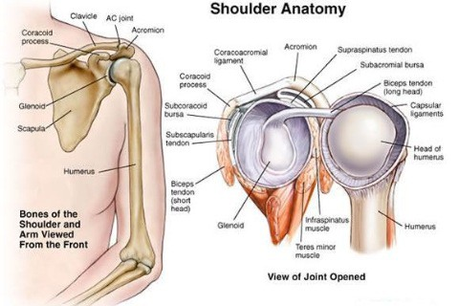
Gambar 8. Anatomi sendi bahu [2]
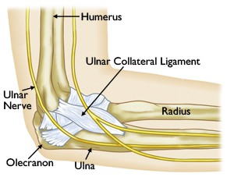
Gambar 9. Anatomi sendi siku [16]
Gambar 10. Arah gaya dan momen pada sendi siku (s) dan bahu (b) pada kondisi BB dan LL (Dimodifikasi dari [17] dan [18])

Dengan melihat arah pembebanan dan momen yang terjadi pada sendi-sendi tersebut, dapat dilihat bahwa potensi cedera yang muncul adalah akibat tarikan dan puntiran yang berpotensi melepaskan sendi dari ikatannya dan menciderai jaringan ikatnya. Hal ini sesuai dengan peringatan yang dinyatakan oleh [2] untuk pencegahan cidera sendi bahu dan [16] tentang cidera sendi siku. Pada kasus penari Bapang, cidera yang mungkin terjadi adalah karena peradangan tendon yang diakibatkan perulangan gerak intensif, perobekan ligamen, dan terpuntirnya tulang. Tekukan-tekukan siku yang rumit bisa mengakibatkan peradangan syaraf ulnar. Hal ini sesuai dengan informasi tentang cedera penari. Cedera tersebut dibagi menjadi tiga kategori, yaitu tendinopati (peradangan tendon), teregang (cedera yang melibatkan ligamen), dan terkilir (cedera yang melibatkan otot). Cedera tersebut disebabkan karena beberapa faktor, misalnya growth spurts, ketidakseimbangan otot, kesalahan teknik menari, peningkatan beban latihan atau jadwal pertunjukan, dan penggunaan alas kaki yang kurang tepat. Persentase cedera pada tubuh penari dapat dilihat pada Gambar 11 di bawah ini.

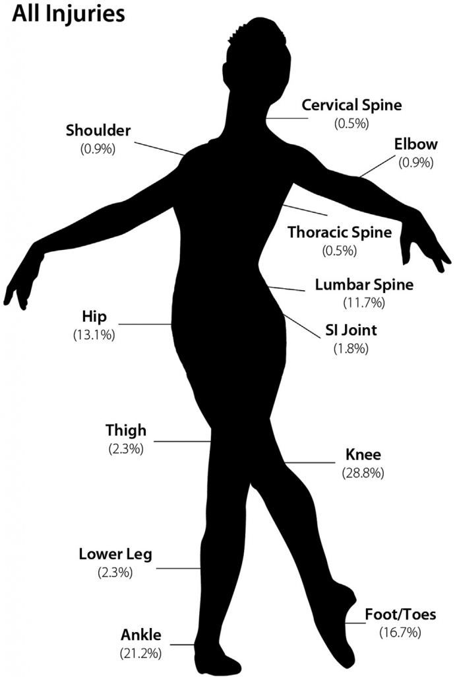
Gambar 11. Persentase cedera pada tubuh saat menari [19]

5. PENUTUP
Hasil penelitian ini menunjukkan bahwa analisis kinematika lengan penari Bapang digambarkan hanya pada perubahan posisinya saja karena kecepatan dan kecepatan tidak bisa diukur langsung. Perubahan posisi lengan penari Bapang dapat digambarkan dalam bentuk grafik melalui analisa frame dari hasil transformasi file video ke file gambar. Sendi lengan yang banyak mendapatkan beban adalah sendi bahu dan sendi siku, yang pada penari Bapang Malangan berpotensi mengalami cidera akibat tarikan dan puntiran.
Kompleknya gerakan dan perubahan gerakan penari ternyata menyulitkan penentuan kecepatan dan percepatan dengan analisa melalui gambar hasil render. Diperlukan alat ukur yang langsung bisa mengukur gerakan lengan pada saat menari. Alat ini harus tidak menggunakan kabel agar tidak menghalangi gerak tarian.

PERNYATAAN PENGHARGAAN
Penelitian ini merupakan bagian dari penelitian dosen dalam skema Penelitian Dasar Hibah Kompetitif Nasional DRPM DIKTI tahun anggaran 2020 yang telah dijadikan skripsi dan lulus diujikan untuk level Sarjana (S1).

DAFTAR PUSTAKA
[1] Depdikbud, Kamus Besar Bahasa Indonesia. Jakarta: Balai Pustaka, 2018.
[2] C. Flex-free, “5 Tips Mencegah Nyeri Bahu Ketika Liburan Dan Cara Mengatasinya,” Musculoskeletal Rehabilitation Clinik, 2021. https://flexfreeclinic.com/artikel/detail/89?title=5-tips-mencegah-nyeri-bahu-ketika-liburan-dan-cara-mengatasinya (accessed Jan. 13, 2021).
[3] I. Fauzi and B. Priyonoadi, “Klasifikasi dan Pemahaman Penanganan Cedera Pada Saat Latihan Menari,” Med. J. Ilm. Kesehat. Olahraga, vol. 17, no. 1, pp. 44–53, 2018.
[4] I. Manuaba, A. Setijowati, and P. Karyanto, “Keberadaan dan Bentuk Transformasi Cerita Panji,” J. Penelit. Bahasa, Sastra, dan Pengajarannya, vol. 12, no. 1, pp. 53–67, 2013.
[5] E. Winarno and T. Widyatmoko, Pengembangan Desain dan Fungsi Topeng Malang. Malang: Universitas Negeri Malang, 1998.
[6] Sumaryono, Antropologi Tari dalam Perspektif Indonesia. Yogyakarta: ISI Yogyakarta, 2011.
[7] R. Hidajat, Mozaik Koreografi. Malang: Gantar Gumelar, 2003.
[8] R. Hidajat, “Wawasan Seni Tari Pengetahuan Praktis Bagi Guru Seni Tari,” Universitas Negeri Malang, 2005.
[9] I. Fauzia, “Temu Topeng Malang, Tari Topeng Bapang Diperdebatkan,” Akurat.co, 2018. .
[10] S. Gandes Pamantes, “Sanggar Gandes Pamantes Bawakan Tari Bapang di Turnamen Golf Polinema Cup V,” gandespamantes.org, 2019. https://www.gandespamantes.org/sanggar-gandes-pamantes-bawakan-tari-bapang-di-turnamen-golf-polinema-cup-v/.
[11] D. Nofianto, M. A. Sahbana, and N. Finahari, “Analisis Biomekanika Pergerakan Pinggul Penari Bapang Malangan,” Kejaora, vol. 5, no. 2, 2020.
[12] G. Rubiono, N. Finahari, and I. Qiram, Biomekanika Tari. Yogyakarta: K-Media, 2019.
[13] H. Mangoensong and S. Yanuartuti, “Analisis Teknik Gerak Tari Tradisional Dengan Menggunakan Ilmu Kinesiologi,” J. Seni Tari, vol. 9, no. 1, pp. 77–84, 2020, doi: https://doi.org/10.15294/jst.v9i1.39181.
[14] J. Sasanadjati, B. Sugito, and D. Kristiandri, “Relevansi Tari Topeng Bapang terhadap Kreativitas Gerak,” Geter J. Seni Drama, Tari, dan Musik, vol. 2, no. 1, pp. 8–18, 2019.
[15] N. Finahari and G. Rubiono, “Kajian Biomekanika Model Matematis Tari Gandrung Banyuwangi (Biomechanical Study of Mathematical Model of Gandrung Dance Banyuwangi),” J. Traksi, vol. 20, no. 2, pp. 107–121, 2020, doi: https://dx.doi.org/10.26714/traksi.20.2.2020.107-121.
[16] C. Flex-free, “Cedera Siku Pada Atlet Pelempar (Thrower’s Elbow),” Musculoskeletal Rehabilitation Clinik, 2021. https://flexfreeclinic.com/infokesehatan/detail/116?title=cedera-siku-pada-atlet-pelempar-throwers-elbow (accessed Jan. 13, 2021).
[17] S. Manis, “Fungsi Tulang Lengan Atas : Pengertian, Struktur, Letak, Pelekatan Otot dan Cara Melatih Tulang Lengan Atas (Humerus),” Pelajaran.co.id, 2020. https://www.pelajaran.co.id/2020/18/tulang-lengan-atas.html (accessed Jan. 13, 2021).
[18] Anonim, “Anatomi Sendi Siku,” Dokumen Indonesia, 2021. https://dokumen.tips/documents/anatomi-sendi-siku.html (accessed Jan. 13, 2021).
[19] C. Flex-free, “Performing Arts Injuries. Bagian Iv: Cedera Pada Penari,” Flex-free, Musculoskeletal Rehabilitation Clinic, 2020. https://flexfreeclinic.com/artikel/detail?id=273&title=performing-arts-injuries-bagian-iv-cedera-pada-penari.

